Fachhochschule der Wirtschaft - FHDW - Bielefeld

Ausarbeitung zur Vorlesung
Praxis der Softwareentwicklung II

Thema: Entwicklung von Webservices für ein Ticketsystem
Projektname: "TicketMaster"

Fachkonzept

Projektmitglieder:
Andreas Gerlach, André Karius, Mark Künert, Holger Jürgens
und Andreas Pörtner

7. Semester
Studiengang: Bachelor of Science Schwerpunkt / Wirtschaftsinformatik

Betreuer: Julian Gärtner

Eingereicht am:
17. Dezember 2011

I Inhaltsverzeichnis
Thema: Seite:

I Inhaltsverzeichnis I
II Abbildungsverzeichnis II
1 Einleitung 1
1.2 Ausgangssituation 1
1.3 Zielbestimmung 1
2 Produktübersicht 2
2.1 Suche nach Events 2
2.2 Erwerb von Tickets 2
2.3 Events bewerten 2
2.4 Kundenprofile 3
2.5 Bestellübersicht 3
3 Rollenverteilung 4

II Abbildungsverzeichnis
Abbildungs-Nr.: Seite:

Abbildung 1: Rollenverteilung 4

1 Einleitung
Dies ist das Fachkonzept zum Projekt „TicketMaster“, welches im Rahmen einer Ausarbeitung im 7. Semester an der Fachhochschule der Wirtschaft in Bielefeld durchgeführt wurde. Ziel dieses Projektes ist es, Webservices zu erstellen, welche es ermöglichen, Tickets für Events von Künstler und Ähnlichem zu erwerben.

1.2 Ausgangssituation
Da es im Rahmen dieses Projektes kein Altsystem und somit auch keine Altdaten gibt, spricht man von einem „Start auf der grünen Wiese“. Dies soll nochmals verdeutlichen, dass im Rahmen dieses Projektes etwas komplett Neues entwickelt und nicht ein bestehendes Systeme erneuert oder weiter geführt wird.

1.3 Zielbestimmung
Ziel dieses Projektes ist es, einen oder mehrere Webservices zu entwickeln, mit denen Kunden Tickets für ein Event erwerben können. Kunden sollen nach Events oder Künstlern suchen können und die Möglichkeit haben einen besuchten Event bewerten zu können.
Die genauen Muss- und Kannkriterien wurden zusammen mit dem Kunden abgestimmt und in einem Pflichtenheft dokumentiert.
Da die Vermarktung von Tickets für Events über das Internet keine neue Idee ist und es hierfür schon viele Anbieter gibt, soll vor allem eine Lösung für viele internetfähige Geräte geschaffen werden und nicht nur für Computer mit einem Windowsbetriebssystem. Es soll eine Unabhängigkeit von Betriebsystem und Internet-Browsern geschaffen werden. Die Applikation soll gleichermaßen von einem Windows-PC über den Internet-Explorer erreichbar sein wie auch über den Safari von Apple auf einem iPhone usw.. Dies gilt natürlich nicht nur für die Kundenseite des Ticketsystems sondern auch für die Rolle des Event-Agent. Der Event-Agent ist für die Abwicklung von Bestellungen sowie für das Einstellen neuer Events verantwortlich.

2 Produktübersicht

2.1 Suche nach Events
Kunden können Events nach folgenden Kriterien suchen können:

- Ort
- Künstler
- Genre (Rock, Pop, Classic, …)
- Kategorie (Konzert, Musical, Comedy, …)
- Datum

2.2 Erwerb von Tickets
Wenn ein Kunde sich entscheidet, ein oder mehrere Tickets zu erwerben, muss dieser sich mit seinem Login anmelden. Falls es sich um einen Neukunden handelt, der noch keinen Login besitzt, kann ein solcher Login mit wenigen persönlichen Daten angelegt und umgehend genutzt werden. Nach einem erfolgreichen Login kann der Kunde die Verfügbarkeit der Tickets für seinen gewünschten Event überprüfen. Falls noch genügend Tickets vorhanden sein sollten, kann der Kunden den Bestellvorgang fortsetzen. Nach Eingabe der Lieferadresse wird er anschließend nach einer Zahlungsmethode, wie z.B. Zahlung mit Kreditkarte, gefragt. Zum Schluss wird dem Kunden noch eine Übersicht über seine ausgewählten Angaben wie, Event, Anzahl der Tickets, Lieferadresse und Zahlungsmethode angezeigt. Am Ende dieser Übersicht kann der Kunde den Bestellvorgang abschließen und somit eine Bestellung auslösen.

Login ➔ Event auswählen ➔ Verfügbarkeit überprüfen ➔ Lieferadresse eingeben ➔ Zahlungsmethode auswählen ➔ Bestellübersicht kontrollieren ➔ Bestellung auslösen

2.3 Events bewerten
Nach dem Besuch eines Events kann ein registrierter Kunde dieses Event bewerten. Hierfür steht dem Kunden eine Bewertungsskala von einem bis zu fünf Sternen zur Verfügung. Ebenso besteht die Möglichkeit, einen Freitext-Kommentar zum Event einzugeben.

Login ➔ Bestellhistorie ansehen ➔ Event auswählen ➔ Event bewerten ➔ Freitext eingeben

2.4 Kundenprofile
Jeder registrierte Kunde hat die Möglichkeit, nach erfolgreichem Login, in seinem Profil die eigene Bestellhistorie einzusehen. Des Weiteren kann der Kunde seine persönlichen Daten verwalten, falls sich mal etwas ändern sollte, bspw. seine E-Mail-Adresse oder Mobiltelefonrufnummer. Selbstverständlich kann in diesem Bereich auch das Kennwort für den Login geändert werden.

Login ➔ Persönlichen Bereich wählen ➔ Daten korrigieren (z.B. ein neues Passwort festlegen)

2.5 Bestellübersicht
Der Kunde kann nach erfolgreichem Login seinen Bestellstatus einsehen. Hier sieht er welche Tickets bereits bestellt und welche noch nicht geliefert wurden. Ebenso hat er die Möglichkeit, eine erst kürzlich getätigte Bestellung zu stornieren.

Login ➔ Bestellübersicht wählen ➔ kürzlich getätigte Bestellung auswählen ➔ Bestellung stornieren

3 Rollenverteilung
In der Rollenverteilung wird aufgezeigt welche Möglichkeiten die verschiedenen Rollen (Kunden/Benutzer und Event-Agents) im Ticketsystem haben. Die nachfolgende Abbildung soll dieses nochmals verdeutlichen.

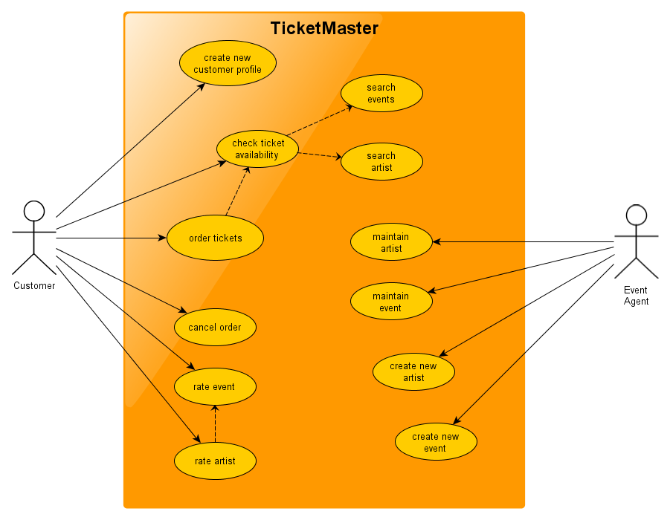
Abbildung 1: Rollenverteilung

Die Aufgaben und Möglichkeiten des Kunden wurden bereits in Kapitel 2 erläutert. Der Event Agent hat die Möglichkeit einen Künstler anzulegen oder zu bearbeiten sowie einen Event anzulegen oder zu bearbeiten.

